

Monitoreo de olores ofensivos y ruido

**Breve descripción:**

La contaminación ambiental es una de las grandes preocupaciones de la humanidad debido a los efectos negativos que esta tiene sobre los seres vivos. El monitoreo de las fuentes de contaminación es necesario para desarrollar estrategias que permitan reducir los impactos negativos que la contaminación auditiva y los olores ofensivos tienen sobre los ecosistemas y el bienestar de la población.

**Noviembre 2023**

Tabla de contenido

Introducción 1

1. Olores ofensivos 3

1.1. Causas 8

1.2. Niveles permitidos 9

1.3. Fuentes 11

1.4. Efectos para el medio ambiente y la salud humana 14

2. Monitoreo olores 18

2.1. Tipos de monitoreo 19

2.2. Equipos de medición 23

3. Ruido 25

3.1. Concepto y tipos 26

3.2. Causas 28

3.3. Niveles permitidos 30

3.4. Fuentes 34

3.5. Efectos ambientales y para la salud humana 36

4. Monitoreo de ruido 38

5. Presentación de informes 43

5.1. Informe de monitoreo de olores ofensivos 44

5.2. Informe de monitoreo de ruido 46

Síntesis 49

Material complementario 50

Glosario 52

Referencias bibliográficas 53

Créditos 55

Introducción

Los olores y ruidos ofensivos son invasiones sensoriales que perturban la calidad de vida. Los aromas desagradables, como los residuos de basura o productos químicos, pueden causar malestar y náuseas. Por otro lado, los ruidos estridentes, como el tráfico constante o la música a todo volumen, afectan la tranquilidad y la salud mental de las personas. Estas molestias cotidianas pueden generar tensiones en la comunidad y deteriorar las relaciones vecinales. Es crucial promover la conciencia y el respeto hacia los demás, adoptando medidas para minimizar estos problemas, como el adecuado manejo de desechos y el uso responsable del sonido, con el fin de vivir en un entorno más armonioso y agradable para todos.

**Video 1.** Monitoreo de olores ofensivos y ruido

[**Enlace de reproducción del video**](https://www.youtube.com/watch?v=L2gpCDe5rGw)

|  |
| --- |
| **Síntesis del video: Monitoreo de olores ofensivos y ruido** |
| El concepto de salud ambiental ha tomado fuerza en los últimos años, debido a que cada vez se tiene más información sobre los efecto que tiene el entorno sobre la salud de las personas y más claridad respecto a la forma cómo un ambiente saludable en los ámbitos de vida cotidiana genera bienestar y protección frente a la enfermedad; por medio del desarrollo de estrategias que permitan la identificación, prevención, mitigación y control de los problemas ambientales que inciden en la salud de las personas, será posible reducir las afectaciones que estos tienen sobre la población y los efectos que pueden llegar a generar en el corto, mediano y largo plazo.  Por fortuna, el uso de las nuevas tecnologías, la disponibilidad de fuentes de información y la educación de la población respecto a la salud ambiental, son elementos que recientemente han tenido avances significativos y por consiguiente constituyen una herramienta poderosa para la generación de soluciones que impacten positivamente a las comunidades más vulnerables. |

# Olores ofensivos

Para el Ministerio de Salud de Colombia, la salud ambiental abarca diversas dimensiones las cuales se definen a partir de los ámbitos en los que se desarrolla la vida de las personas, como son su trabajo, su educación o su forma de vida. En este orden de ideas, es posible identificar algunos factores generales que inciden sobre la salud y el bienestar de las personas.

Según el Ministerio de Salud, los factores generales que inciden sobre la salud y el bienestar de las personas son las siguientes:

* Agua y saneamiento básico.
* Inspección, vigilancia y control.
* Sustancias y productos químicos.
* Entornos saludables.
* Aire y salud.
* Minería y salud.
* Vecindad y fronteras.
* Zoonosis.
* Cambio climático.

La norma UNE-EN 13725:2004 para la "Determinación de la concentración de olor por olfatometría dinámica" define el olor como "la propiedad organoléptica perceptible por el órgano olfativo cuando inspira sustancias volátiles". De acuerdo con esta definición, un problema de olores ofensivos se clasifica como una de las muchas formas de contaminación del aire.

Según la Agencia de Protección Ambiental de los Estados Unidos (EPA, por sus siglas en inglés), los olores ofensivos se han catalogado como contaminantes "sin criterio" debido a que sus causas y orígenes son múltiples y no pueden relacionarse con un único factor.

El sentido del olfato humano es fundamental para el desarrollo de las actividades cotidianas y se estimula constantemente por diversas sustancias, teniendo efectos diversos en el comportamiento de las personas o generando diversas respuestas. Por lo tanto, técnicamente, cualquier olor puede resultar ofensivo. No obstante, esta característica depende principalmente de los siguientes elementos:

* **Frecuencia:** en el contexto de olores ofensivos, se refiere a cuántas veces se experimenta un olor desagradable en un período específico, como un día, una semana, un mes o un año. Por ejemplo, un daño en una tubería sanitaria puede generar olores desagradables durante el tiempo de la reparación, lo que constituye una alta frecuencia de exposición temporal. Por otro lado, una comunidad que reside cerca de un relleno sanitario está expuesta a olores ofensivos casi permanentemente, lo que indica una frecuencia elevada y constante. La frecuencia es un factor crucial para evaluar la percepción y el impacto de los olores ofensivos en la calidad de vida de las personas y para determinar la necesidad de tomar medidas para abordar este problema.
* **Intensidad:** en el contexto de los olores ofensivos, está vinculada a la fuerza de la sensación percibida, es decir, a la capacidad de un olor de provocar una respuesta en quien lo huele. Por lo general, los olores con baja intensidad tienden a ser menos ofensivos que aquellos con una intensidad mayor. No obstante, la percepción de ofensividad está influenciada por la naturaleza de las sustancias que componen el olor y su concentración. En otras palabras, la intensidad del olor puede desempeñar un papel clave en la forma en que es percibido, pero también es importante considerar qué compuestos específicos están presentes y en qué cantidad para evaluar su impacto en la calidad del aire y en la salud de las personas.
* **Duración:** en el contexto de olores ofensivos, guarda relación con la cantidad de tiempo que una persona está expuesta de manera continua a un determinado olor. Si bien la duración está parcialmente relacionada con la frecuencia, se enfoca en cuánto tiempo una persona experimenta un olor sin interrupción. Es importante destacar que la duración de la exposición a un olor ofensivo puede tener un impacto significativo en la percepción de molestia y en los posibles efectos negativos en la salud. A menudo, una exposición prolongada a un olor desagradable puede causar mayores efectos adversos en comparación con exposiciones intermitentes a lo largo del tiempo. La influencia de la duración en los efectos negativos depende de la naturaleza de la sustancia contaminante y su concentración, así como de la sensibilidad individual a dicho olor.
* **Ofensividad:** se refiere a su carácter en términos de cuán aceptable o desagradable es para el individuo que lo percibe. Esta característica está relacionada con el grado de gusto o disgusto que puede experimentar la persona expuesta al olor. Algunos olores tienen un margen de tolerancia amplio y son aceptables para la mayoría de las personas en la mayoría de las circunstancias, mientras que otros son considerados inaceptables o intolerables en cualquier situación. La percepción de la ofensividad de un olor es subjetiva y puede variar de una persona a otra. Factores como la experiencia personal, la cultura y la sensibilidad individual pueden influir en la manera en que se percibe un olor en términos de su aceptabilidad.
* **Localización:** el sitio de una fuente generadora de olores ofensivos desempeña un papel crucial en la intensidad de los olores percibidos. La dirección del viento es un factor determinante, ya que una fuente ubicada en una zona desde la que sopla el viento hacia un centro poblado tendrá un impacto más significativo en la población al transportar los olores hacia áreas habitadas. Además, las fuentes ubicadas en zonas de transición cercanas a centros poblados también pueden generar problemas, ya que su proximidad a áreas residenciales y comerciales aumenta la exposición de la población a olores desagradables. La localización estratégica de las fuentes generadoras de olores es esencial para mitigar los impactos negativos en la calidad del aire y en la calidad de vida de las comunidades.

De acuerdo con la definición del Ministerio de Salud de 2012, un olor ofensivo es aquel generado por sustancias o actividades industriales, comerciales o de servicio que causan fastidio o molestia, sin necesariamente provocar daño a la salud humana. Estos olores desagradables son el resultado de sustancias que, debido a sus propiedades organolépticas, composición y tiempo de exposición, pueden generar una respuesta negativa.

Los olores ofensivos se pueden clasificar de dos maneras:

**Figura 1.** Clasificación general de los olores ofensivos

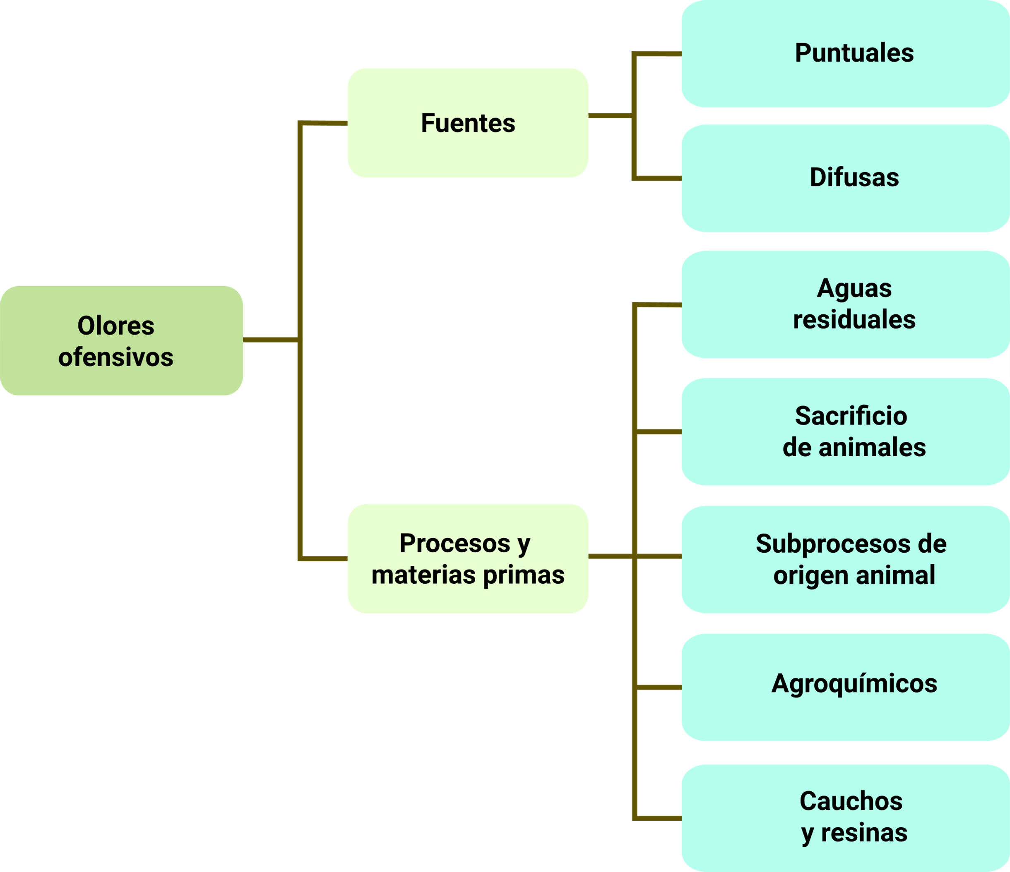

**Olores ofensivos**

**Fuentes**

* Puntuales
* Difusas

**Procesos y materias primas**

* Aguas residuales
* Sacrificio de animales
* Subprocesos de origen animal
* Agroquímicos
* Cauchos y resinas

## Causas

La identificación de las causas que influyen en la generación de olores ofensivos, es el primer paso fundamental para abordar los problemas relacionados con la contaminación del aire. Si bien algunas actividades humanas naturalmente involucran la producción de este tipo de olores, a menudo se presentan situaciones especiales que contribuyen directamente a su generación. De acuerdo con el tipo de actividad, las principales causas se pueden agrupar en las siguientes categorías:

**Tabla 1.** Principales causas de la generación de olores ofensivos

| **Fuente** | **Causas** |
| --- | --- |
| **Plantas de tratamiento de agua residual.** | Fallas en diseño, operación incorrecta, pH inadecuado en el agua tratada, presencia de sustancias tóxicas, deficiencias en el manejo de olores y presencia de aguas con alto contenido de compuestos oxidados de azufre. |
| **Rellenos sanitarios.** | Mal funcionamiento de biofiltros, reutilización de áreas previamente utilizadas, descarga incontrolada de residuos, alto contenido de materia orgánica de los residuos, condiciones climáticas y dirección del viento. |
| **Cría y sacrificio de animales.** | Descomposición de materia orgánica, factores climáticos, la dirección del viento, la presencia de endotoxinas derivadas de heces secas y restos de alimentos, la volatilización del amoníaco y un alto contenido de urea en las heces y la orina. Estos elementos contribuyen al desarrollo de olores desagradables que pueden perturbar la calidad de vida y la convivencia en una comunidad. |
| **Procesamiento de cueros.** | Altas concentraciones de materia orgánica, la presencia de compuestos como el ácido sulfhídrico y el metano, la falta de control en las operaciones, el uso de sustancias químicas generadoras de olor, como el sulfuro de sodio, el manejo inadecuado de residuos de descarnado, la fácil descomposición de cebos, carnaza y restos de piel, así como malas prácticas en la limpieza, el aseo y la desinfección. |
| **Industria de subproductos de origen animal y vegetal.** | Uso de componentes orgánicos provenientes del sacrificio de animales, un manejo y almacenamiento deficiente de materias primas, el vertimiento de aguas con alto contenido orgánico y químico, la utilización de productos de fácil descomposición, como los subproductos del pescado y las grasas, factores climáticos, y la operación de calderas para refinar aceites de origen animal. |
| **Industria petroquímica.** | Presencia de azufre combinado con moléculas de hidrógeno en forma de ácido sulfhídrico, junto con derrames de petróleo, son factores que pueden contribuir a la generación de olores ofensivos en el entorno. Estas sustancias químicas, cuando se liberan al ambiente, pueden causar olores desagradables y molestias para las personas que los perciben. |

## Niveles permitidos

La regulación de los niveles permitidos para sustancias generadoras de olores ofensivos es fundamental para proteger la salud humana y garantizar la calidad del aire en áreas urbanas. Estos niveles se refieren a las concentraciones de sustancias olorosas a las cuales son perceptibles por el olfato humano, y juegan un papel crucial en la evaluación del impacto en la salud pública y la prevención de intoxicaciones. Se establece un umbral de olor que actúa como referencia para determinar cuándo los olores son inaceptables y pueden generar molestias.

Es importante destacar que uno de los roles del sentido del olfato es la identificación de sustancias potencialmente nocivas para la salud, lo que lo convierte en un factor determinante para la prevención de intoxicaciones u otras situaciones perjudiciales. El margen de seguridad entre el umbral de olor y las concentraciones que podrían ser dañinas es esencial para garantizar la protección de la salud pública.

En relación con los niveles permitidos para las principales sustancias químicas generadoras de olores ofensivos, estos suelen variar según la normativa y regulaciones específicas de cada país o jurisdicción. Estos límites se establecen de manera que las concentraciones de sustancias olorosas en el aire no superen niveles que causen molestias significativas o efectos adversos en la salud de la población. La determinación de estos niveles permitidos implica la consideración de factores como la naturaleza de los compuestos químicos, su concentración, la ubicación de las fuentes emisoras y las características de la comunidad afectada, como se evidencia en la siguiente tabla:

**Tabla 2.** Umbrales olfativos y de seguridad de las principales sustancias causantes de olores ofensivos

| **Grupo** | | **Nombre de la sustancia** | **Niveles permisibles** | |
| --- | --- | --- | --- | --- |
| **Umbral de percepción de olor ppm** | **Nivel máximo para aire exterior (Res 610 de 2010)** |
| Líquidos y gases inorgánicos y compuestos de azufre reducido. | Sulfuros. | Sulfuro de hidrógeno o ácido sulfhídrico. | 0,0081 | 0,005 |
| Sulfuro de dimetilo. | 0,011 | 0,0019 |
| Dicloruro de azufre o dicloruro de monoazufre. | No especificado | 0,0015 |
| Mercaptanos. | Metanotiol. | 0,0016 | 0,002 |
| Etanotiol. | 0,00076 | 0,0002 |
| Propanotiol. | No especificado | 0,007 |
| Butanotiol. | 0,01 | 0,0008 |
| Gases derivados del nitrógeno. | Amoniaco. | 5,2 | 0,036 |
| Monometilamina. | 0,021 | 0,011 |
| Ácidos orgánicos derivados. | | Acetaldehído. | 0,05 | 0,683 |
| Ácido butírico. | 0,001 | 0,014 |
| Etil acrilato. | 0,0012 | 0,008 |
| Compuestos aromáticos y derivados. | | Clorofenol. | No especificado | 0,00005 |
| Vinilbenceno. | 0,32 | 0,047 |
| Nitrobenceno. | 0,018 | 0,009 |

## Fuentes

En el contexto ambiental, la contaminación se refiere a la introducción de sustancias, ya sea directa o indirectamente, al entorno debido a actividades humanas, lo que puede resultar en efectos perjudiciales para la salud de las personas y el medio ambiente. Existen dos categorías principales de contaminantes:

* **Contaminante primario:** este tipo de contaminante se emite directamente de una fuente a la atmósfera, al agua o al entorno sin experimentar una transformación química previa. Por ejemplo, los gases emitidos por vehículos en la combustión de combustibles fósiles son contaminantes primarios.
* **Contaminante secundario**: en contraste, un contaminante secundario no se emite directamente desde una fuente, sino que se forma a través de reacciones químicas entre contaminantes primarios en la atmósfera. Por ejemplo, el ozono troposférico es un contaminante secundario que se forma a partir de la reacción de contaminantes primarios en presencia de la luz solar.

En el caso de los olores ofensivos, las fuentes pueden ser diversas y están influenciadas por las actividades humanas que ocurren en el entorno. Las fuentes de generación de olores ofensivos se pueden clasificar en:

* **Fuentes industriales:** estas incluyen actividades industriales que producen olores desagradables debido a la liberación de compuestos químicos olorosos. Ejemplos comunes son las plantas de procesamiento de alimentos, las fábricas químicas y las instalaciones de tratamiento de residuos.
* **Fuentes comerciales:** las actividades comerciales, como restaurantes, mercados y panaderías, pueden ser fuentes de olores ofensivos debido a la preparación de alimentos y la gestión de residuos.
* **Fuentes agrícolas:** las actividades agrícolas, como el estiércol animal, la aplicación de fertilizantes y pesticidas, y la fermentación de productos agrícolas, pueden generar olores desagradables.
* **Fuentes de tratamiento de aguas residuales:** las plantas de tratamiento de aguas residuales pueden producir olores ofensivos debido a la descomposición de la materia orgánica durante el proceso de tratamiento.
* **Fuentes de transporte:** los vehículos a motor emiten gases y partículas que pueden tener olores desagradables, como los provenientes de los escapes de automóviles y camiones.
* **Fuentes de gestión de residuos:** los vertederos y rellenos sanitarios pueden ser fuentes significativas de olores ofensivos debido a la descomposición de residuos orgánicos y la liberación de gases.

Además de las categorías mencionadas previamente, las fuentes de generación de olores ofensivos también se pueden clasificar en cuatro tipos adicionales, según su forma de emisión y movimiento:

* **Puntuales:** estas son fuentes específicas y localizadas que emiten olores de manera constante o intermitente desde una ubicación fija. Ejemplos de fuentes puntuales son las chimeneas de una fábrica, las salidas de ventilación de una planta de tratamiento de aguas residuales o los conductos de escape de una panadería.
* **Difusas:** las fuentes difusas generan olores de manera dispersa y no se originan en un solo punto. En lugar de eso, emanan de áreas extensas o de múltiples puntos dispersos. Un ejemplo de fuente difusa es un vertedero a cielo abierto, donde los olores pueden surgir de varias áreas del sitio.
* **Fugitivas:** estas fuentes liberan olores de manera ocasional o imprevista debido a actividades específicas o eventos temporales. Las fugas de gas en una instalación industrial, un derrame químico en una planta de procesamiento o un incidente en un vertedero pueden ser ejemplos de fuentes fugitivas.
* **Móviles:** a diferencia de las fuentes estacionarias, las fuentes móviles son vehículos o equipos que generan olores ofensivos a medida que se desplazan. Los automóviles, camiones de recolección de residuos y maquinaria de construcción en movimiento pueden ser fuentes móviles de olores desagradables.

## Efectos para el medio ambiente y la salud humana

La presencia de olores ofensivos puede tener un amplio espectro de efectos en la salud humana y el medio ambiente. Desde el punto de vista de la salud, estos olores pueden causar desde simples molestias, irritabilidad y malestar psicológico hasta náuseas, desorientación y, en casos extremos, efectos graves como problemas respiratorios, migrañas y pérdida de conciencia. La gravedad de estos efectos está directamente relacionada con la naturaleza de las sustancias que generan el olor, su concentración en el aire y la duración de la exposición. Además, la exposición a olores ofensivos que contienen sustancias tóxicas puede tener consecuencias ambientales, como daños a los ecosistemas acuáticos. Por lo tanto, la gestión adecuada de fuentes generadoras de olores ofensivos y la regulación de emisiones son cruciales para proteger la salud de las personas y el bienestar del entorno natural.

A continuación, se describen algunos de los efectos que ciertos tipos de sustancias presentes en los olores desagradables pueden tener en la salud humana:

**Tabla 3.** Efectos de sustancias en la salud de las personas

| **Sustancia** | **Efecto** |
| --- | --- |
| **Ácido sulfhídrico.** | En concentraciones de 15 a 20 ppm (partes por millón) irritación ocular y rinofaríngea, de 100 a 150 ppm parálisis olfativa y de 500 a 1.000 ppm pérdida de la conciencia o muerte en cuestión de minutos. |
| **Sulfuro de dimetilo.** | Irritación en ojos y piel, náuseas, tos y dolor de garganta. |
| **Dicloruro de azufre.** | Tos, dolor de garganta, sensación de quemazón en vías respiratorias y edema pulmonar. |
| **Mercaptanos.** | Irritación ocular y de vías respiratorias. En altas concentraciones puede causar edema pulmonar, pérdida de conciencia, coma y anemia hemolítica. |
| **Metil mercaptano.** | Irritación de las vías respiratorias superiores, ojos y piel. En situaciones más graves, la inhalación puede llevar al desarrollo de edema pulmonar. |
| **Propil mercaptano.** | Irritación de los ojos, la piel y el tracto respiratorio. Además, la inhalación puede ocasionar una disminución del estado de alerta, lo que afecta la capacidad de una persona para mantenerse alerta y consciente. |
| **Butil mercaptano.** | En altas concentraciones puede causar disminución de la conciencia, confusión mental, vértigo, somnolencia, dolor de cabeza, náuseas y vómito. |
| **Amoniaco.** | Irritación de la garganta, inflamación pulmonar, daño en las vías respiratorias y también afectar gravemente los ojos. En concentraciones superiores a 5.000 partes por millón (ppm), la inhalación de amoníaco puede resultar en la muerte. |
| **Monometilamina.** | En altas concentraciones puede ocasionar calambres abdominales, tos, diarrea, dificultad respiratoria, jadeo, dolor de garganta y vómito. |
| **Acetaldehído.** | Somnolencia, jadeo y en casos de exposición a concentraciones elevadas, la pérdida del conocimiento. |
| **Ácido butírico.** | En altas concentraciones es una sustancia que puede ser corrosiva para la piel, los ojos o el tracto respiratorio. |
| **Etilacrilato.** | Irritación en los ojos, la piel y el tracto respiratorio. Dada su peligrosidad, es crucial tomar medidas rigurosas para controlar y reducir la emisión de olores ofensivos que contienen etilacrilato, especialmente en entornos donde se encuentren mujeres embarazadas, con el fin de proteger su salud y la de las personas en general. |
| **Clorofenol.** | Tos, irritación de los ojos y de las vías respiratorias. En exposiciones prolongadas o crónicas a esta sustancia, las personas corren el riesgo de padecer daños en los pulmones, el hígado y los riñones. |
| **Estireno.** | Irritación de la piel, los ojos y el tracto respiratorio. Además, en casos de exposición a concentraciones elevadas, esta sustancia puede causar daños en el sistema nervioso central y llevar a la pérdida del conocimiento. |
| **Nitrobenceno.** | Dolor de cabeza, confusión, vértigo y náuseas. |
| **Endotoxinas por bacterias.** | Infecciones bacterianas, incluido el síndrome respiratorio agudo grave, así como enfermedades hepatobiliares. Los síntomas asociados a esta exposición incluyen tos, disnea, asma y fiebre. En exposiciones frecuentes o prolongadas a este tipo de sustancias, es común la presencia de enfermedades crónicas del sistema respiratorio, como asma, bronquitis crónica y neumopatía. |

Es fundamental destacar que existen actividades que pueden ser fuentes de emisión de diversas sustancias químicas, cuya naturaleza y concentración determinan la presencia de olores ofensivos en el entorno. A continuación, se detallan algunas de las actividades generadoras de estos olores desagradables y las sustancias químicas asociadas:

**Tabla 4.** Actividades generadoras olores ofensivos y sustancias químicas asociadas a estos

| **Actividad** | **Ácido Sulfhídrico** | **Sulfuro de dimetilo** | **Dicloruro de azufre** | **Mercaptanos** | **Amoniaco** | **Metilamina** | **Acetaldehído** | **Ácido Butírico** | **Etilacrilato** | **Clorofenol** | **Estireno** | **Trimetilamina** | **Indol** | **Skatole** |
| --- | --- | --- | --- | --- | --- | --- | --- | --- | --- | --- | --- | --- | --- | --- |
| Plantas de tratamiento de agua residual. |  |  |  |  |  |  |  |  |  |  |  |  |  |  |
| Rellenos sanitarios y sitios de disposición de residuos. |  |  |  |  |  |  |  |  |  |  |  |  |  |  |
| Cría y sacrificio de animales. |  |  |  |  |  |  |  |  |  |  |  |  |  |  |
| Industria de procesamiento de pescado y sus derivados (harina, aceites, concentrados). |  |  |  |  |  |  |  |  |  |  |  |  |  |  |
| Industrias de procesamiento de cueros (curtiembres). |  |  |  |  |  |  |  |  |  |  |  |  |  |  |
| Industrias de subproductos de origen animal y vegetal. |  |  |  |  |  |  |  |  |  |  |  |  |  |  |
| Industria petroquímica y de explotación de gas natural. |  |  |  |  |  |  |  |  |  |  |  |  |  |  |
| Industria de pulpas de madera y fabricación de papel, cartón, celulosa. |  |  |  |  |  |  |  |  |  |  |  |  |  |  |
| Elaboración de productos lácteos. |  |  |  |  |  |  |  |  |  |  |  |  |  |  |
| Elaboración de productos de café. |  |  |  |  |  |  |  |  |  |  |  |  |  |  |
| Elaboración de aceites y grasas de origen animal y vegetal y sus derivados. |  |  |  |  |  |  |  |  |  |  |  |  |  |  |
| Fabricación de resinas sintéticas y adhesivos. |  |  |  |  |  |  |  |  |  |  |  |  |  |  |
| Fabricación de antisépticos y plaguicidas. |  |  |  |  |  |  |  |  |  |  |  |  |  |  |
| Fabricación de plásticos y cauchos. |  |  |  |  |  |  |  |  |  |  |  |  |  |  |
| Fabricación de abonos y compuestos orgánicos nitrogenados. |  |  |  |  |  |  |  |  |  |  |  |  |  |  |

Los hallazgos relacionados por el Ministerio de Salud de Colombia revelan una clara conexión entre la exposición a olores ofensivos y la incidencia de diversos problemas de salud. Estos problemas abarcan desde enfermedades cutáneas hasta afecciones de las vías respiratorias bajas, gripa y malestar general. Además, en el caso de los trabajadores de plantas de tratamiento de aguas residuales, se han registrado síntomas como astenia, dolores articulares y diarrea, que generalmente se atribuyen a la exposición a endotoxinas.

Estos resultados enfatizan la importancia de abordar los olores ofensivos como un problema de salud pública, ya que su impacto no se limita a la percepción desagradable, sino que se traduce en efectos adversos en la salud de las personas expuestas. La regulación, el control de emisiones y la implementación de medidas de prevención son esenciales para proteger la salud de las comunidades expuestas a olores ofensivos, así como para garantizar la seguridad de los trabajadores que enfrentan exposiciones constantes en su entorno laboral.

# Monitoreo olores

El monitoreo de olores ofensivos es una función esencial de las autoridades ambientales y de salud, destinada a evaluar y controlar las posibles afectaciones ambientales que pueden perjudicar el bienestar y la salud de la población. Para lograr mediciones precisas y que tengan validez legal, es imperativo emplear metodologías, equipos y herramientas científicas que permitan calcular de manera precisa los niveles de concentración de las sustancias generadoras de olores en áreas específicas.

El monitoreo constante de las variables relacionadas con los olores ofensivos proporciona información crucial para la toma de decisiones informadas. Esto incluye la identificación de las fuentes de emisión de olores, la evaluación de los niveles de concentración en el aire, la determinación de la calidad del aire en comunidades y áreas industriales, y la documentación de posibles incumplimientos de regulaciones ambientales.

El monitoreo no solo es esencial para medir el impacto de los olores ofensivos en la calidad del aire, sino también para desarrollar estrategias efectivas de mitigación y control. Al contar con datos precisos, las autoridades pueden tomar decisiones informadas y diseñar políticas y regulaciones que contribuyan a la solución de los problemas identificados, protegiendo así la salud y el bienestar de la población. La implementación de un monitoreo riguroso es un paso fundamental para abordar de manera efectiva los desafíos relacionados con los olores ofensivos en el entorno.

## Tipos de monitoreo

El monitoreo de olores implica un estudio detallado de las características clave de los olores, ya que estas características determinan si un olor se considera ofensivo o no. Estas características incluyen:

* **Intensidad:** se refiere a la fuerza o potencia con la que se percibe un olor. La intensidad puede variar desde olores muy débiles hasta olores extremadamente fuertes, y esta característica es importante para evaluar cuán notorio es un olor en un entorno determinado.
* **Calidad:** permite diferenciar y caracterizar un olor en particular. Esto significa que, por ejemplo, se puede distinguir entre el olor de las flores, el olor a comida cocinada o el olor a productos químicos. La calidad del olor es esencial para identificar la fuente y la naturaleza del olor.
* **Aceptabilidad:** esta característica se relaciona con el gusto o disgusto de un olor por parte de las personas expuestas. Algunos olores son considerados agradables, mientras que otros son desagradables. La aceptabilidad del olor es subjetiva y puede variar de una persona a otra.
* **Umbral de olor:** se refiere a la concentración mínima de un compuesto odorífico que es capaz de provocar una respuesta perceptible en el sentido del olfato. Este umbral puede variar según el compuesto y la sensibilidad individual de las personas.

Los métodos de medición de olores se dividen en dos categorías principales: sensoriales y analíticos. Los métodos sensoriales se basan en la percepción del olfato humano y permiten evaluar la intensidad, calidad, aceptabilidad y umbral de olor, lo que proporciona información subjetiva sobre cómo las personas experimentan los olores. Los métodos analíticos, por otro lado, implican análisis químicos cuantitativos para medir las concentraciones de compuestos específicos en los olores. Estos métodos proporcionan datos objetivos y precisos sobre la composición química de los olores. La elección entre estos enfoques depende de los objetivos de la medición y los recursos disponibles, y a menudo se utilizan en conjunto para una evaluación completa de los problemas de olores ofensivos.

A continuación, se describen con mayor detalle estos métodos:

**Métodos sensoriales**

Los métodos sensoriales utilizan a personas para evaluar la intensidad, calidad y el nivel de agrado o desagrado de un olor, así como para determinar las concentraciones perceptibles por una persona promedio. Estos métodos, aunque útiles para evaluar la percepción humana de los olores, no permiten identificar las sustancias químicas responsables de los mismos. Existen tres tipos de medición en métodos sensoriales:

* **Olfatometría dinámica:** implica la exposición controlada de un grupo de personas a un olor específico para que evalúen su nivel de molestia o desagrado. A través de metodologías estadísticas se obtienen muestras representativas y datos que sirven para tomar decisiones basadas en la interpretación de los valores de concentración de inmisión, comúnmente denominados mapas de olores.
* **Uso de nomogramas:** se basa en modelos matemáticos que relacionan dos variables, como la distancia entre la población y una fuente de olor y el grado de molestia registrado por las personas que viven cerca de estas fuentes. Los nomogramas ayudan a visualizar esta relación.
* **Mediciones en campo:** implica la detección de olores en el entorno a través de observadores ubicados en diferentes lugares de la zona de estudio. Estos observadores registran datos de intensidad y el índice de molestia. Utilizan tablas FIDO (Frecuencia, Intensidad y Duración del Olor) para caracterizar los olores según su frecuencia, duración e intensidad.

Estos métodos sensoriales son esenciales para comprender cómo las personas perciben y reaccionan a los olores en su entorno. Sin embargo, es importante destacar que estos métodos no brindan información detallada sobre la composición química de los olores, lo que puede limitar la capacidad de identificar las sustancias específicas responsables de las molestias odoríficas. A continuación, se proporciona un ejemplo de cómo se caracterizan los olores utilizando métodos sensoriales:

**Tabla 5.** Umbrales olfativos y de seguridad de las principales sustancias causantes de olores ofensivos

|  |  |  |  |  |  |  |
| --- | --- | --- | --- | --- | --- | --- |
|  | | **Frecuencia** | | | | |
| **Puntual** | **Trimestral** | **Mensual** | **Semanal** | **Diario** |
| **Duración** | **1 minuto** | **N/A** | **N/A** | **MF** | **F** | **M** |
| **10 minutos** | **N/A** | **MF** | **F** | **M** | **D** |
| **1 hora** | **MF** | **F** | **M** | **D** | **MD** |
| **4 horas** | **F** | **M** | **D** | **MD** | **MD** |
| **≥ 12 horas** | **M** | **D** | **MD** | **MD** | **MD** |
|  | | | | | | |
| **Intensidad del olor** | | **MF** | **F** | **M** | **D** | **MD** |
| **Muy Fuerte** | **Fuerte** | **Moderado** | **Débil** | **Muy débil** |

**Métodos analíticos**

Los métodos analíticos desempeñan un papel importante en la detección de olores al permitir la identificación de sustancias volátiles y sus concentraciones en el aire. Aunque los métodos analíticos son valiosos para medir la presencia y la concentración de compuestos odoríficos, no superan la sensibilidad y la percepción del olfato humano en lo que respecta a la detección de olores molestos. La presencia o ausencia de sustancias químicas específicas en una mezcla de gases puede afectar la percepción de un olor, lo que subraya la importancia de los métodos analíticos para establecer los niveles máximos permitidos de ciertas sustancias en el aire, de acuerdo con las regulaciones vigentes. Los principales métodos analíticos incluyen:

* **Narices electrónicas:** estas se basan en sensores que reaccionan de manera única a diferentes componentes químicos en una mezcla de gases. La respuesta química de estos sensores se evalúa en conjunto, y los valores obtenidos se relacionan con la intensidad o concentración del olor.
* **Espectrómetros infrarrojos:** estos instrumentos se utilizan para medir la absorción de luz en la región infrarroja del espectro electromagnético por moléculas. Esta absorción está relacionada con las vibraciones moleculares y permite la identificación de grupos funcionales presentes en una muestra.
* **Modelización:** se basa en modelos matemáticos para predecir cómo se dispersan los contaminantes que generan olores en el entorno. Utiliza datos meteorológicos y de la instalación, junto con información sobre los procesos de producción y los generadores de olores, para prever cómo se comportarán los olores en un área determinada.

Estos métodos analíticos son esenciales para la medición precisa de la composición química de los olores y para el cumplimiento de los estándares reguladores relacionados con la calidad del aire. Sin embargo, se reconoce que el olfato humano sigue siendo insustituible en la percepción de olores molestos.

## Equipos de medición

La medición de olores a través de métodos analíticos es esencial para detectar sustancias nocivas en el ambiente, especialmente cuando el olfato humano no es capaz de percibirlas en concentraciones bajas. Estos equipos son fundamentales para la medición precisa y la identificación de compuestos odoríficos, lo que permite evaluar y controlar los olores ofensivos de manera efectiva. Cada uno tiene sus aplicaciones específicas, dependiendo de los objetivos de la medición y las sustancias químicas de interés.

A continuación, se presentan algunos de los principales equipos que se emplean en la identificación y caracterización de olores:

* **Olfatómetro**

Es un dispositivo que se utiliza para evaluar el grado de molestia de un olor específico. Este instrumento se basa en la evaluación de las reacciones de un panel de personas (panelistas) frente a diferentes concentraciones de sustancias químicas odoríferas. Los panelistas huelen el olor en cuestión y califican su intensidad y nivel de molestia en una escala predefinida. Esta información se utiliza para determinar el nivel de percepción y molestia de un olor en función de su concentración.

* **Cromatógrafo de gases**

Este equipo separa y detecta los compuestos químicos en una muestra de gas. Es ampliamente utilizado para analizar la composición química de los olores ofensivos y determinar la presencia y concentración de compuestos específicos.

* **Espectrómetro de masas**

Comúnmente se combina con el cromatógrafo de gases para proporcionar información detallada sobre los compuestos químicos presentes en una muestra de gas. Permite la identificación precisa de sustancias químicas basada en sus masas moleculares.

* **Narices electrónicas**

Estos dispositivos utilizan sensores para detectar y cuantificar la presencia de compuestos químicos en el aire. Aunque no pueden identificar sustancias específicas, son útiles para medir la concentración de compuestos en el aire.

* **Analizadores de olores portátiles**

Estos dispositivos compactos se utilizan en campo para medir la concentración de olores y compuestos volátiles en el aire. Son prácticos para realizar evaluaciones rápidas y móviles.

* **Espectrómetro infrarrojo**

Estos equipos utilizan la absorción de luz infrarroja para identificar y cuantificar compuestos químicos en una muestra. Son útiles para la identificación de grupos funcionales en sustancias químicas.

# Ruido

También conocido como contaminación auditiva o contaminación acústica, es una forma de contaminación que ha ganado relevancia debido a su influencia en la pérdida de la capacidad auditiva, especialmente en entornos ruidosos donde las personas viven o trabajan. Aunque la percepción del ruido puede ser subjetiva, se considera ruidoso cuando interfiere con la comunicación y las actividades cotidianas. La Organización Mundial de la Salud (OMS) ha destacado la importancia de este problema al establecer el 3 de marzo como el Día Internacional de la Audición desde 2007, con el propósito de concienciar a la población sobre la necesidad de proteger sus oídos y su capacidad auditiva.

## Concepto y tipos

El sonido es una percepción del cerebro causada por las vibraciones mecánicas que emanan de los cuerpos y llegan al oído a través de un medio, generalmente el aire, debido a los cambios de presión generados por el movimiento vibratorio de un cuerpo sonoro. El ruido se define como un sonido molesto que interfiere en la comunicación o en el comportamiento natural de los seres vivos. Puede ser un sonido inarticulado, desagradable y no deseado. Para clasificar los tipos de ruido, se consideran sus características:

* **Frecuencia:** esta indica la velocidad de las variaciones de presión por segundo y se mide en hercios (Hz). El oído humano puede percibir sonidos que estén entre los 20 Hz (20 variaciones por segundo) y los 20.000 Hz (20.000 variaciones por segundo). Los sonidos que se encuentran por debajo de los 20 Hz se denominan de baja frecuencia mientras que aquellos que están por encima de los 20.000 Hz son de alta frecuencia, ambos inaudibles para los seres humanos.
* **Velocidad de propagación:** esta corresponde a la velocidad a la cual viaja el sonido, la cual se estima en 340 metros por segundo en el aire, pues en el agua está velocidad es mucho menor. Igualmente, factores como la temperatura, afectan considerablemente la velocidad de propagación. En ambientes cercanos a los 0 °C la velocidad puede ser de alrededor de 331 m/s. Por el contrario, con una temperatura de 20 °C la velocidad puede alcanzar los 343 m/s.
* **Amplitud:** es una descripción de la potencia de la onda de sonido. De esta forma, el volumen de un sonido aumenta en función de la amplitud de su onda sonora. Otra definición indica que la amplitud indica la magnitud de las variaciones de presión, por lo que cuanto más grande sea este valor mayor será la sensación acústica percibida por el oído.

Con base en lo anterior, es posible definir cuatro tipos de ruido:

* **Continuo:** este se presenta cuando el nivel de presión sonora es constante durante todo el periodo de observación, es decir, que no sufre variaciones. Generalmente, este tipo de ruidos son generados por maquinarias o equipos que permanecen funcionando ininterrumpidamente como elementos de refrigeración, equipos de ventilación o sistemas de calefacción.
* **Intermitente:** este se da cuando los niveles de ruido aumentan o disminuyen rápidamente. Algunos ejemplos de este tipo de ruidos los constituyen los aviones o equipos o máquinas que funcionan por ciclos, entre los que se encuentran equipos de bombeo, válvulas de alivio de presión y compresores, entre otros.
* **Impulsivo:** son ruidos que se presentan de forma esporádica y que tienen una alta intensidad, la cual aumenta de manera brusca durante un impulso. Este tipo de ruidos se asocian generalmente con explosiones o demoliciones.
* **De baja frecuencia:** son aquellos ruidos que se camuflan en el paisaje por su baja frecuencia, pero que generalmente se dan de forma continua. Si bien por su baja frecuencia no son muy notorios, sí se dan en frecuencias que el oído humano alcanza a percibir, por lo que pueden llegar a causar cierto tipo de molestias. Estos se relacionan, a menudo, con sonidos de motores de generadores de electricidad o zumbidos de transformadores o centrales eléctricas.

Cada tipo de ruido puede tener un impacto distinto en las personas y el medio ambiente, y su clasificación es útil para comprender y abordar los problemas asociados a la contaminación acústica.

## Causas

La contaminación acústica, o ruido, se ha convertido en una creciente preocupación en entornos urbanos y en la vida cotidiana. Este fenómeno, originado por diversas fuentes, puede tener un impacto significativo en la salud y el bienestar de las personas. Al igual que otras formas de contaminación, el ruido proviene de una variedad de fuentes, cada una con sus propias características y efectos en el ambiente sonoro. Siguiendo las pautas de la Secretaría de Ambiente de Bogotá, a continuación, se explorarán las principales causas de la contaminación auditiva:

**Tráfico vehicular**

Está presente en todos los entornos urbanos y se da por el uso de:

* Bocinas.
* Alarmas.
* Sistemas de sonido.
* Fallas en los silenciadores de los vehículos.
* Mecanismos del vehículo o la operación de los motores.

**Operación aérea**

La cercanía de los aeropuertos a las ciudades capitales ha generado conflictos entre la operación aérea y la población por los niveles de ruido que se manejan en algunas zonas.

**Industria**

Los niveles de ruido generados por la industria se concentran en áreas como parques industriales y están relacionados con el uso de:

* Maquinaria pesada.
* Vehículos de carga.
* Equipos para labores específicas.

**Servicios**

* Se refiere a los ruidos generados por la prestación de algún tipo de servicio, público o privado, especialmente en los entornos urbanos.
* Por lo general se asocian con el uso de equipos y herramientas para el desarrollo de labores de mantenimiento.

**Comercio**

* Se da por el mal uso de equipos de perifoneo y aglomeraciones de personas en zonas con alta actividad comercial.
* Es propio de los centros urbanos, especialmente en zonas con alta afluencia de público.

**Actividades lúdicas**

Corresponde al ruido generado por actividades culturales, lúdicas o recreativas entre las cuales se encuentran:

* Eventos deportivos.
* Conciertos.
* Recitales.
* Bailes.
* Demás actividades o espectáculos que aglomeran personas.

**Construcción**

Los procesos constructivos, sin importar su naturaleza, son generadores de ruido, especialmente por el uso de equipos y herramientas que funcionan con plantas motrices a gasolina, en su mayoría.

**Perifoneo**

* El perifoneo es una de las formas de publicidad más empleadas en los entornos urbanos debido a su bajo costo.
* Mucha de esta publicidad no está regulada, por lo que generalmente termina afectando a la población por los altos volúmenes de sonido que se manejan.

## Niveles permitidos

La intensidad del sonido se mide en decibelios (dB) y estos, a su vez, corresponden a la décima parte de un belio (B), unidad que fue nombrada de esta manera en honor al inventor del teléfono Alexander Graham Bell. La escala logarítmica con la que se construye el decibelio es adecuada para representar el espectro auditivo de los seres humanos.

La exposición a ruidos de alta intensidad se puede dar de manera esporádica, como cuando se camina dentro del tráfico, se escucha música a alto volumen o cuando se opera un equipo que genera ruido, por lo que es importante, dependiendo de la situación, usar protección auditiva.

La Resolución 1792 de 1990 de los Ministerios de Trabajo y Seguridad Social establece directrices específicas en el ámbito laboral con respecto a la exposición al ruido. Estas directrices se basan en la intensidad del ruido y el tiempo de exposición. A medida que la intensidad del ruido aumenta, el tiempo de exposición permitido disminuye. De acuerdo con la norma, es posible exponerse a ruidos de alta intensidad, pero el tiempo de exposición debe ser menor conforme aumenta la intensidad del ruido, tal como se presenta a continuación:

* Exposición durante ocho (8) horas: 85 dBA.
* Exposición durante cuatro (4) horas: 90 dBA.
* Exposición durante dos (2) horas: 95 dBA.
* Exposición durante una (1) hora: 100 dBA.
* Exposición durante media (1/2) hora: 105 dBA.
* Exposición durante un cuarto (1/4) de hora: 110 dBA.
* Exposición durante un octavo (1/8) de hora: 115 dBA.

De acuerdo con la Organización Panamericana de la Salud (OPS), el máximo de decibeles (dB) permitidos en un ambiente al aire libre debe ser de aproximadamente 55 dB. Para tener una idea de la intensidad de los sonidos en dB, en la siguiente tabla se presentan algunos tipos de ruidos junto con el valor aproximado en dB.

**Tabla 6.** Niveles de ruido.

| **Tipo de ruido** | **dB** | **Tipo de ambiente** | **Escala** |
| --- | --- | --- | --- |
| Explosión | 180 | Insoportable |  |
| Despegue de avión | 150 | Insoportable |  |
| Martillo neumático | 130 | Insoportable |  |
| Concierto de rock | 120 | Insoportable |  |
| Motocicleta ruidosa | 100 | Molesto |  |
| Aspiradora | 90 | Ruidoso |  |
| Tráfico urbano | 80 | Ruidoso |  |
| Conversación | 60 | Poco ruidoso |  |
| Despacho tranquilo | 50 | Poco ruidoso |  |
| Biblioteca | 40 | Poco ruidoso |  |
| Charla voz baja | 30 | Poco ruidoso |  |
| Viento en árboles | 20 | Ansioso |  |
| Pisada | 10 | Ansioso |  |
| Silencio | 0 | - |  |

De acuerdo con el Ministerio de Ambiente, los niveles de ruido permitidos pueden variar según el uso del suelo de áreas particulares, especialmente en centros urbanos, debido a que no todas las actividades humanas generan el mismo tipo ni la misma intensidad de ruido. A continuación, se presenta un cuadro con los niveles máximos de ruido permitidos según sectores y subsectores específicos.

**Tabla 7.** Estándares máximos permisibles de niveles de ruido ambiental expresados en decibeles dB-A.

| **Sector** | **Subsector** | **Estándares máximos permisibles de niveles de ruido ambiental en dB-A** | |
| --- | --- | --- | --- |
| **Día** | **Noche** |
| **Sector A. Tranquilidad y silencio.** | Hospitales bibliotecas, guarderías, sanatorios y hogares geriátricos. | 55 | 50 |
| **Sector B. Tranquilidad y ruido moderado.** | Zonas residenciales o exclusivamente destinadas para desarrollo habitacional, hotelería y hospedajes.  Universidades, colegios, escuelas, centros de estudio e investigación. Parques en zonas urbanas diferentes a los parques mecánicos al aire libre. | 65 | 55 |
| **Sector C.  Ruido intermedio restringido.** | Zonas con usos permitidos industriales, como industrias en general, zonas portuarias, parques industriales y zonas francas. | 75 | 75 |
| Zonas con usos permitidos comerciales, como centros comerciales, almacenes, locales o instalaciones de tipo comercial, talleres de mecánica automotriz e industrial, centros deportivos y recreativos, gimnasios, restaurantes, bares, tabernas, discotecas, bingos y casinos. | 70 | 60 |
| Zonas con usos permitidos de oficinas. Zonas con usos institucionales. | 65 | 55 |
| Zonas con otros usos relacionados, como parques mecánicos al aire libre y áreas destinadas a espectáculos públicos al aire libre. | 80 | 75 |
| **Sector D. Zona suburbana o rural de Tranquilidad y ruido moderado.** | Residencial suburbana. | 55 | 50 |
| Rural habitada destinada a explotación agropecuaria. |
| Zonas de Recreación y descanso, como parques y reservas naturales. |

Nota. Tomada del Ministerio de Ambiente, Vivienda y Desarrollo Territorial (2006).

## Fuentes

Una fuente, según la Resolución 0627 del 2006, se define como un elemento que origina energía mecánica vibratoria, comúnmente conocida como ruido o sonido. Puede ser considerada estadísticamente como una familia de generadores de ruido con diversas características físicas, distribuidos en el tiempo y el espacio. Las fuentes emisoras de ruido se dividen en dos categorías:

* **Fuentes Fijas de Ruido (FFR):** están ubicadas dentro de los límites físicos y legales de un predio, lo que significa que su ubicación está predefinida.
* **Fuentes Móviles de Ruido (FMR):** están constituidas principalmente por vehículos, maquinaria, o equipos que se desplazan de un lugar a otro, lo que implica que no están confinadas dentro de límites legales o físicos.

Además, existen fuentes naturales de ruido, que incluyen fenómenos como cascadas, sonidos producidos por animales o cualquier otra manifestación natural que genere sonidos de alta intensidad.

**Figura 2.** Principales fuentes de ruido y algunos ejemplos

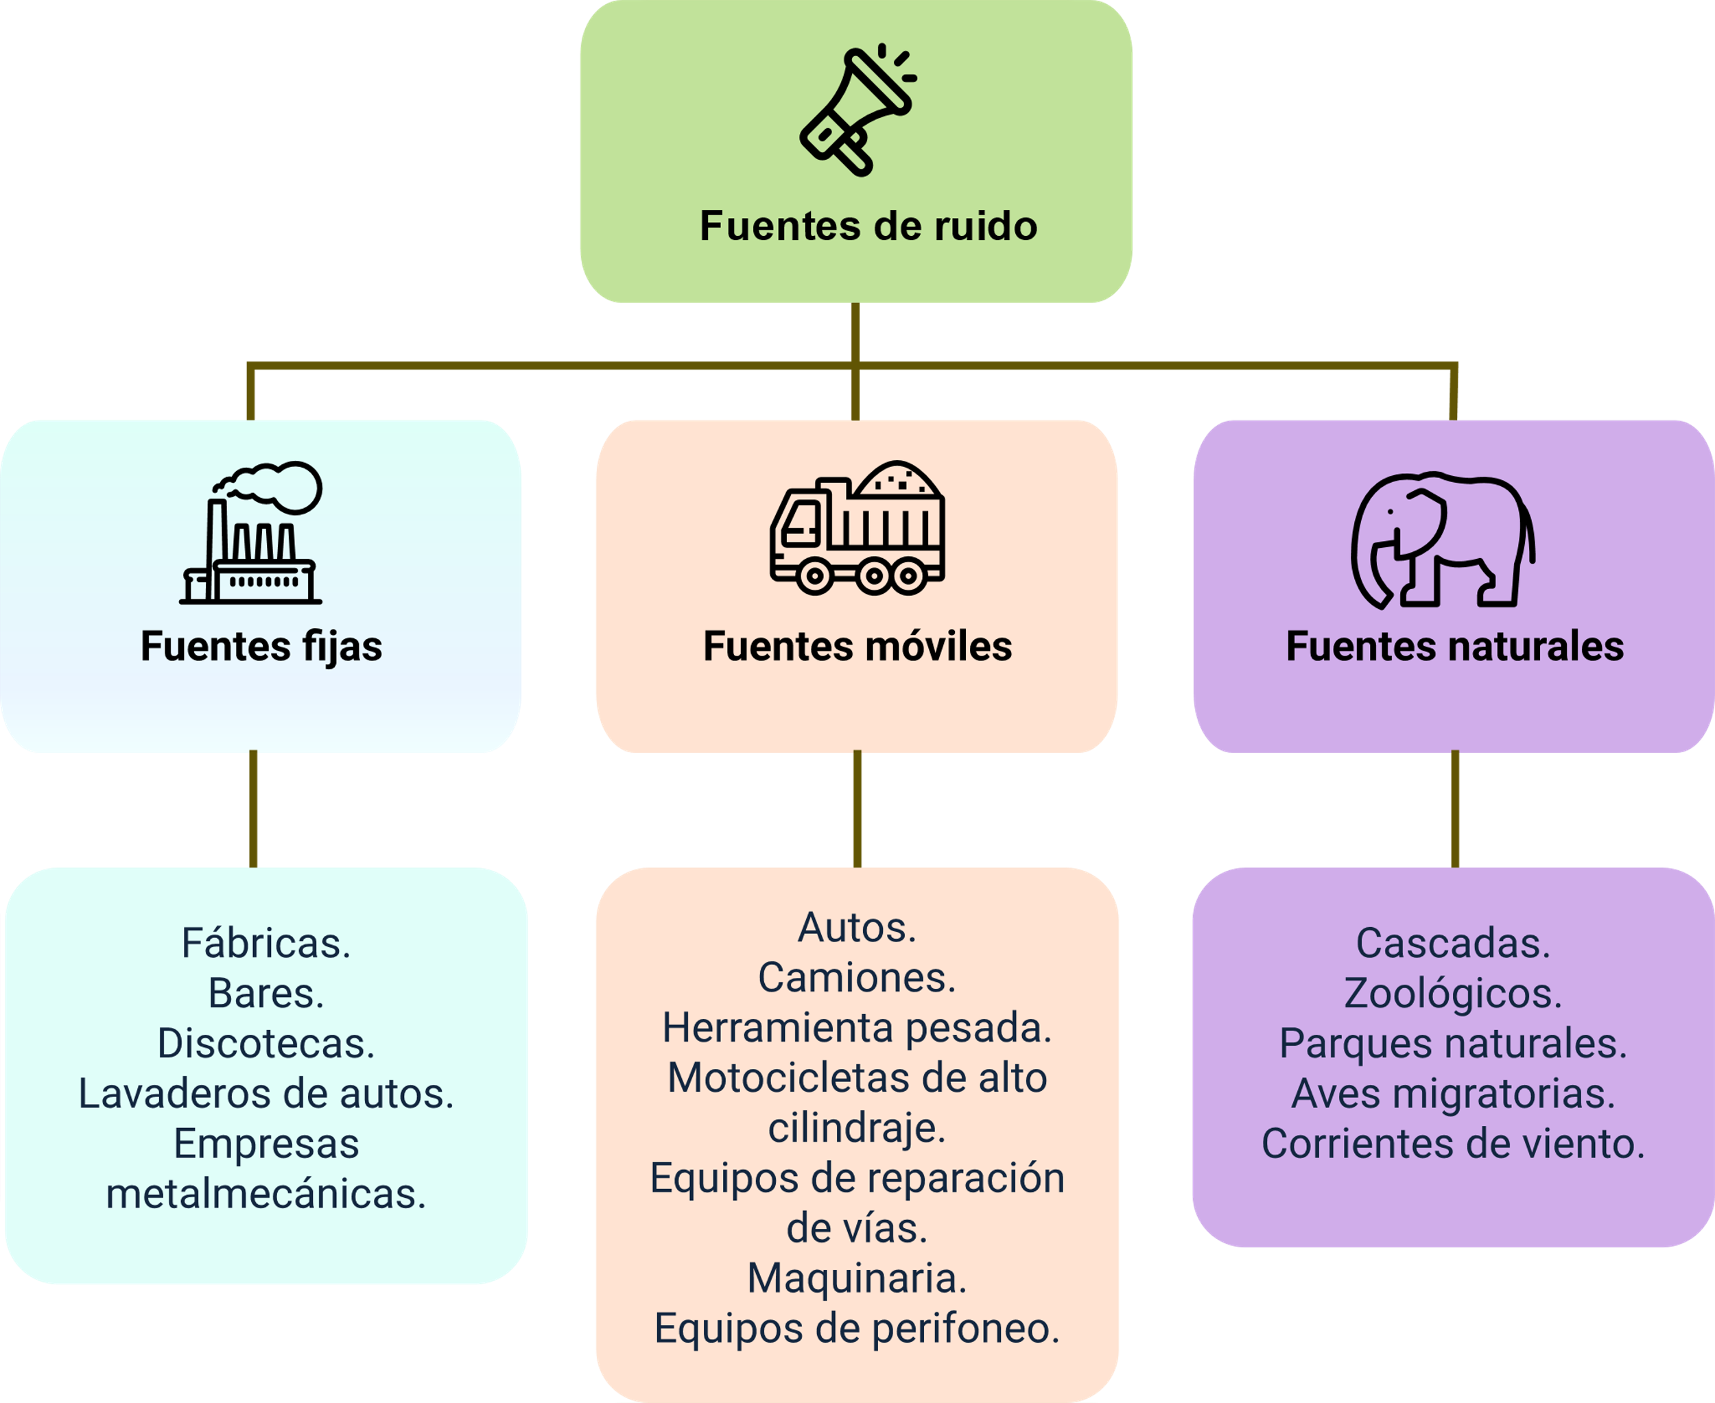

**Fuentes de ruido**

**Fuentes fijas**

* Fábricas.
* Bares.
* Discotecas.
* Lavaderos de autos.
* Empresas metalmecánicas.

**Fuentes móviles**

* Autos.
* Camiones.
* Herramienta pesada.
* Motocicletas de alto cilindraje.
* Equipos de reparación de vías.
* Maquinaria.
* Equipos de perifoneo.

**Fuentes naturales**

* Cascadas.
* Zoológicos.
* Parques naturales.
* Aves migratorias.
* Corrientes de viento.

## Efectos ambientales y para la salud humana

La contaminación acústica, o ruido, es una forma de contaminación que impacta tanto en la salud de las personas como en el entorno ambiental. Tiene efectos comprobados en la biología y el comportamiento de muchas especies, lo que subraya la necesidad de implementar estrategias para reducir los niveles de ruido, particularmente en áreas urbanas. A continuación, se describe con más detalle los principales efectos que tiene el ruido:

**Efectos sobre animales**

* Interfiere en los mecanismos de comunicación, reproducción y supervivencia de los animales.
* Afecta a especies clave en procesos de polinización de plantas, como murciélagos, colibríes y abejas.
* Provoca cambios en la conducta y los hábitos de los animales.
* Causa estrés en peces y otros animales acuáticos debido al ruido generado por embarcaciones y plataformas petroleras.
* Puede llevar a la desorientación y pérdida de habilidades de caza en animales subacuáticos.

**Efectos sobre la salud humana**

* Produce pérdida de la capacidad auditiva la exposición permanente a altos niveles de ruido, lo que genera daños a largo plazo en las estructuras del oído. Por lo tanto, es necesario desarrollar buenos hábitos en lo relacionado con el uso de protección auditiva, evitar el abuso en el uso de auriculares, reducir el volumen de la música y emplear aislamientos en la vivienda para evitar el ruido exterior.
* Es un agente generador de estrés para las personas que se encuentran permanentemente expuestas. Igualmente puede afectar la capacidad de concentración y contribuir a la pérdida de memoria.
* Crea problemas cardiovasculares y cerebrovasculares, en algunos estudios se ha encontrado correlación entre la exposición a los altos niveles de ruido y los ingresos a centros hospitalarios por accidentes cerebrovasculares, especialmente en personas mayores.
* Genera trastornos del sistema nervioso, lo puede llegar a generar problemas para conciliar el sueño y el desempeño laboral. Igualmente, en niños, puede afectar la comunicación, por lo que no son descartables efectos como aislamiento y poca interacción social. Por otro lado, la contaminación acústica genera bajos niveles de atención escolar lo cual afecta los procesos de aprendizaje.

La contaminación acústica o ruido es una forma de contaminación que requiere atención especial por parte de las autoridades debido a sus efectos perjudiciales en la salud y el bienestar de la población, además de los conflictos sociales que puede generar por la intolerancia y la violación de las normas de convivencia. La protección de la salud auditiva comienza en el hogar con la adopción de hábitos saludables, como controlar el volumen de la música, reparar o reemplazar equipos ruidosos y mostrar respeto por el bienestar de los demás.

# Monitoreo de ruido

El monitoreo del ruido es una función clave de las autoridades de control ambiental para identificar y controlar la contaminación auditiva. Esto implica la identificación de fuentes de ruido, ya sean fijas o móviles, y la medición de sus niveles de ruido, así como la evaluación de su naturaleza y frecuencia. Las Corporaciones Autónomas Regionales y las autoridades ambientales en centros urbanos tienen la responsabilidad de llevar a cabo este seguimiento para evaluar y reducir el ruido en sus áreas. Este monitoreo se enfoca en tres aspectos principales:

**a) Monitoreo de fuentes fijas:** identifica estas fuentes, describe su naturaleza, frecuencia y momentos de mayor intensidad de ruido, y evalúa las medidas tomadas para mitigar los efectos del ruido. Se verifica si cumplen con los niveles máximos permitidos según la normativa aplicable.

**b) Monitoreo de fuentes móviles:** se realizan pruebas estáticas y dinámicas para determinar los niveles de ruido emitidos por vehículos y equipos móviles durante su operación.

**c) Monitoreo de ruido ambiental:** se enfoca en evaluar el comportamiento del ruido en áreas específicas, especialmente en zonas con más de 100,000 habitantes. Se utiliza para crear mapas de ruido que ayudan en la planificación urbana y en el desarrollo de estrategias para mitigar los impactos del ruido en estas áreas.

La Resolución 0627 del 2006 en Colombia establece normas específicas para la medición y monitoreo de niveles de ruido. En cuanto a los equipos de medición, la norma proporciona recomendaciones precisas:

* **Tipo de instrumentos:** se requieren sonómetros de tipo 1 o, como mínimo, tipo 2. Estos sonómetros deben ser capaces de medir el equivalente de presión sonora con ponderación frecuencial (A) directa o indirecta (dB(A)). La ponderación (A) filtra las altas y bajas frecuencias, lo que coincide con la sensibilidad del oído humano a las frecuencias sonoras.
* **Dotación de los equipos:** los sonómetros deben estar equipados con un pistófono o calibrador para asegurar la precisión, una pantalla antiviento para evitar distorsiones debido al viento y un trípode para el montaje. Para mediciones de ruido ambiental, se recomienda una extensión de micrófono.
* **Calibraciones:** antes de realizar mediciones, los equipos deben calibrarse según las condiciones del entorno. Se sugiere utilizar un pistófono o calibrador para este propósito. Los certificados de calibración electrónica deben estar actualizados y adjuntarse al informe técnico.
* **Condiciones meteorológicas:** las mediciones deben llevarse a cabo en condiciones de tiempo seco, sin lluvia, llovizna, truenos o granizo. En caso de mediciones en carreteras, los pavimentos deben estar secos, y la velocidad del viento no debe superar los tres metros por segundo (3 m/s).

Estas directrices aseguran que las mediciones de ruido se realicen de manera precisa y estandarizada, lo que es esencial para evaluar y controlar los niveles de ruido de acuerdo con los requisitos legales y regulatorios.

Los equipos de medición de ruido desempeñan un papel fundamental en la sociedad al permitir el cumplimiento de normativas, la protección de la salud pública, el control de la contaminación acústica y la planificación de entornos urbanos adecuados. Además, facilitan investigaciones sobre los impactos del ruido en la salud, la monitorización continua de áreas críticas, el desarrollo de estrategias de mitigación y la sensibilización del público sobre la importancia de reducir la contaminación acústica, contribuyendo a entornos más saludables y sostenibles. A continuación, se exponen algunos de los equipos utilizados en la medición, así como sus características y/o recomendaciones de uso.

* **Sonómetros tipo 1:** son dispositivos altamente precisos utilizados para medir niveles de ruido con exactitud. Son ideales para aplicaciones técnicas y estudios que requieren mediciones muy precisas, como evaluaciones en entornos industriales y estudios de impacto ambiental. Estos sonómetros cumplen con estándares rigurosos y son esenciales para garantizar el cumplimiento de regulaciones y normativas relacionadas con el control del ruido.
* **Sonómetros tipo 2:** son instrumentos de medición de niveles de ruido menos precisos que los sonómetros tipo 1, pero aún adecuados para muchas aplicaciones. Son ampliamente utilizados en situaciones generales de medición de ruido, como evaluaciones del ruido ambiental, verificaciones de cumplimiento y aplicaciones de control de ruido en áreas urbanas. Aunque ofrecen una precisión moderada, son suficientes para la mayoría de los propósitos técnicos y reguladores relacionados con el ruido.
* **Sonómetro digital tipo 1 con trípode:** es un instrumento altamente preciso y versátil utilizado para medir niveles de ruido en diversas aplicaciones, desde estudios técnicos detallados hasta evaluaciones de ruido ambiental. Su alta precisión lo hace adecuado para situaciones donde se requiere un alto grado de exactitud en las mediciones. Además, el trípode proporciona estabilidad al equipo, lo que mejora aún más la precisión de las mediciones. Estos instrumentos son esenciales en el monitoreo y control de la contaminación auditiva y son ampliamente utilizados en campos como la acústica, la ingeniería de sonido y la evaluación ambiental.
* **Sonómetro y calibrador acústico:** son herramientas críticas en la medición precisa de niveles de ruido. El sonómetro es un dispositivo utilizado para registrar y cuantificar los niveles de presión sonora en el entorno, mientras que el calibrador acústico es una herramienta que se utiliza para ajustar y verificar la precisión del sonómetro. La calibración es esencial para garantizar que el sonómetro ofrezca mediciones precisas y confiables. Estas herramientas se utilizan en una variedad de aplicaciones, como la evaluación de la contaminación auditiva, el monitoreo de ruido ambiental y la conformidad con regulaciones de seguridad ocupacional. La inclusión de información sobre la calibración en los informes técnicos es fundamental para respaldar la calidad de las mediciones y garantizar su validez.
* **Kit de sonómetro, calibrador y trípode:** un kit que incluye un sonómetro, un calibrador y un trípode es una combinación ideal para realizar mediciones de ruido precisas y confiables. El sonómetro se utiliza para registrar los niveles de ruido, el calibrador asegura que el sonómetro esté calibrado correctamente para mediciones precisas, y el trípode proporciona estabilidad al equipo durante las mediciones, lo que es esencial para obtener resultados precisos y coherentes. Este kit es ampliamente utilizado en estudios técnicos y aplicaciones donde la precisión es fundamental.

**Figura 3.** Partes equipos de medición (Sonómetro)

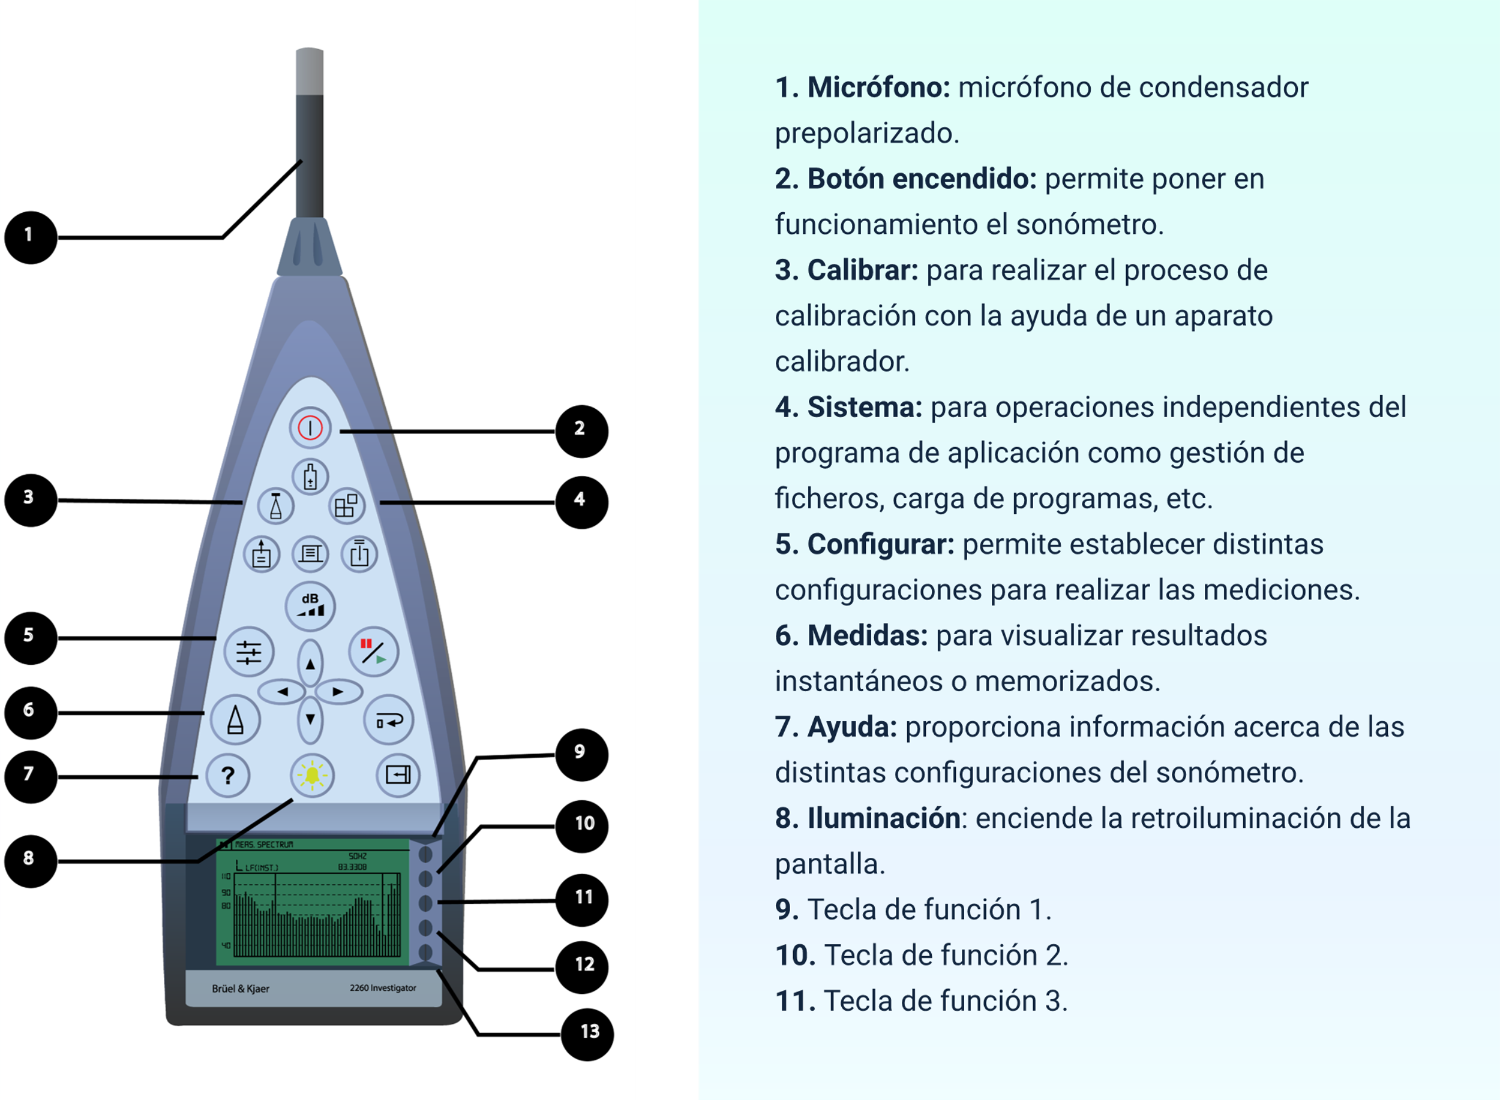

**1. Micrófono:** micrófono de condensador prepolarizado.

**2. Botón encendido:** permite poner en funcionamiento el sonómetro.

**3. Calibrar:** para realizar el proceso de calibración con la ayuda de un aparato calibrador.

**4. Sistema:** para operaciones independientes del programa de aplicación como gestión de ficheros, carga de programas, etc.

**5. Configurar:** permite establecer distintas configuraciones para realizar las mediciones.

**6. Medidas:** para visualizar resultados instantáneos o memorizados.

**7. Ayuda:** proporciona información acerca de las distintas configuraciones del sonómetro.

**8. Iluminación:** enciende la retroiluminación de la pantalla.

**9.** Tecla de función 1.

**10.** Tecla de función 2.

**11.** Tecla de función 3.

# Presentación de informes

La presentación de informes técnicos es un paso crucial en los procesos de evaluación de parámetros ambientales como el monitoreo de olores ofensivos y ruido. Estos informes son fundamentales para la toma de decisiones, la formulación de proyectos y la planificación urbana y rural. Un informe técnico es un documento que comunica información recopilada y analizada de manera rigurosa, basándose en criterios específicos. La calidad de los datos recopilados y la precisión en el análisis son esenciales para garantizar la fiabilidad de estos informes.

## Informe de monitoreo de olores ofensivos

En la elaboración de un informe sobre olores ofensivos, conforme a las directrices de la Resolución 2087 de 2014, es esencial incorporar una serie de elementos fundamentales. Estos comprenden los siguientes aspectos:

**a) Datos generales:** esta sección proporciona una visión general de la zona de estudio e incluye detalles relevantes para analizar las interacciones que pueden influir en el problema identificado. Entre estos datos generales, se deben considerar:

* **Localización:** se debe especificar la ubicación precisa de la problemática, su distancia con respecto a centros poblados, vías de acceso, características geográficas, áreas de interés ecológico, población circundante y factores ambientales y climáticos predominantes.
* **Identificación de la problemática:** aquí se describe en términos generales la naturaleza de la problemática y cómo se ve influenciada por factores tanto naturales como antropogénicos.
* **Descripción de la actividad**: se detalla la actividad productiva relacionada con la problemática, incluyendo su duración, frecuencia y condiciones bajo las cuales se realiza. También se debe mencionar si estas actividades están de acuerdo con las regulaciones del ordenamiento territorial.

**b) Métodos de muestreo y análisis utilizados:** en esta sección se especifica la metodología empleada para recopilar información, cómo se determinó el tamaño de la muestra, la selección de los sitios de muestreo, la cantidad de muestras recogidas y los equipos utilizados. La claridad y detalle en esta área contribuyen a una comprensión precisa del estudio.

**c) Localización del sitio de monitoreo:** esta parte del informe describe de manera minuciosa el lugar específico donde se llevaron a cabo las mediciones. Debe incluir detalles sobre la altitud, velocidad del viento, temperatura y hora en la que se recolectaron las muestras, entre otros aspectos relevantes.

**d) Modelos de dispersión de contaminantes:** si se utilizaron modelos de dispersión o se generaron mapas, se deben incluir todos los detalles que faciliten su interpretación. Esto abarca la información esencial para el modelo, como condiciones meteorológicas y topográficas, los criterios de modelación empleados y los resultados de las concentraciones máximas en intervalos horarios y diarios de las sustancias contaminantes durante el período evaluado.

**e) Análisis de resultados y causas:** es crucial realizar un análisis de los resultados obtenidos y de las causas subyacentes de la problemática. Este análisis debe ser riguroso y basarse en observaciones y pruebas técnicas.

**f) Información secundaria:** esta sección refuerza los aspectos analizados en el informe, proporcionando datos adicionales que contribuyan a la comprensión de los fenómenos observados.

**g) Conclusiones:** deben estar respaldadas por la información recopilada y resumir de manera concisa los aspectos más relevantes descubiertos durante el proceso de observación.

**h) Recomendaciones:** se incluyen recomendaciones dirigidas a las autoridades locales para identificar soluciones alternativas y medidas de mitigación con el objetivo de abordar la problemática de los olores ofensivos de manera efectiva. Estas recomendaciones deben ser prácticas y basadas en la evidencia recopilada.

Esta estructura garantiza que el informe sea completo, informativo y útil para la toma de decisiones y la resolución de problemas relacionados con los olores ofensivos.

## Informe de monitoreo de ruido

Un informe de monitoreo de ruido, como establece la Resolución 0627 de 2006, debe incluir una serie de elementos clave para reflejar de manera precisa los resultados del trabajo de campo. Los aspectos que se deben considerar en la presentación de dicho informe incluyen:

* **Fecha y hora de la medición:** debe indicarse cuándo se realizó el monitoreo y la duración del mismo.
* **Responsable del informe:** se debe proporcionar información básica sobre la persona o entidad que generó el informe.
* **Ubicación de la medición:** se especifica el lugar donde se realizaron las mediciones de ruido.
* **Propósito de la medición:** se describe el motivo por el cual se llevó a cabo el monitoreo de ruido.
* **Norma utilizada:** si se aplicó una norma específica para la medición, se debe indicar la norma y las razones para su elección.
* **Tipo de instrumentación utilizado:** debe especificarse qué tipo de instrumentos se emplearon para la medición.
* **Equipo de medición utilizado:** incluye información sobre los números de serie de los instrumentos utilizados.
* **Datos de calibración:** se indican los datos de calibración, el ajuste del instrumento y la fecha de vencimiento del certificado de calibración del pistófono.
* **Procedimiento de medición:** se describe cómo se realizaron las mediciones de ruido.
* **Ruido residual:** si no se pudo medir el ruido residual, se deben proporcionar las razones detrás de esta limitación.
* **Condiciones predominantes generales:** se detallan las condiciones predominantes en la zona de estudio, como características geográficas y ambientales.
* **Condiciones atmosféricas:** incluye información sobre factores climáticos como la dirección y velocidad del viento, lluvia, temperatura, presión atmosférica y humedad.
* **Procedimiento para la medición de la velocidad del viento:** describe cómo se midió la velocidad del viento.
* **Naturaleza/estado del terreno:** ofrece información sobre el terreno entre la fuente y el receptor, incluyendo detalles sobre superficies, geometría, barreras y otros factores que influyen en los resultados.
* **Resultados numéricos y comparación con la normatividad aplicada:** presenta los resultados de las mediciones y los compara con las normas aplicadas.
* **Descripción de los tiempos de medición:** detalla los tiempos de medición, intervalos y procedimientos de referencia.
* **Variabilidad de las fuentes:** describe la variabilidad de las fuentes de ruido.
* **Descripción de las fuentes de sonido:** proporciona información cualitativa sobre las fuentes de ruido.
* **Reporte de memoria de cálculo:** incluye detalles sobre la incertidumbre, ajustes y otros cálculos realizados.
* **Conclusiones y recomendaciones:** resume las conclusiones del informe y ofrece recomendaciones basadas en los resultados.
* **Croquis detallado:** muestra gráficamente la posición de las fuentes de sonido, objetos relevantes y puntos de observación y medición.
* **Copia de los certificados de calibración electrónica de los equipos:** se adjuntan copias de los certificados de calibración de los instrumentos utilizados.

Esta estructura proporciona una base sólida para la presentación de informes de monitoreo de ruido que sean completos y precisos.

Síntesis

A continuación, se describe el tema principal del componente formativo Monitoreo de olores ofensivos y ruido, lo cual desempeña un papel crucial en la gestión ambiental urbana. El seguimiento constante de olores y niveles de ruido permite evaluar la calidad de vida de los residentes y tomar medidas para mitigar impactos negativos. Mediante sensores y tecnologías avanzadas, se recopilan datos en tiempo real, identificando fuentes de malos olores y ruidos excesivos. Esto facilita la implementación de regulaciones efectivas y la planificación urbana adecuada. Al integrar el monitoreo de olores y ruido en estrategias urbanas, se crea un entorno más saludable y agradable, mejorando el bienestar de la comunidad en general.

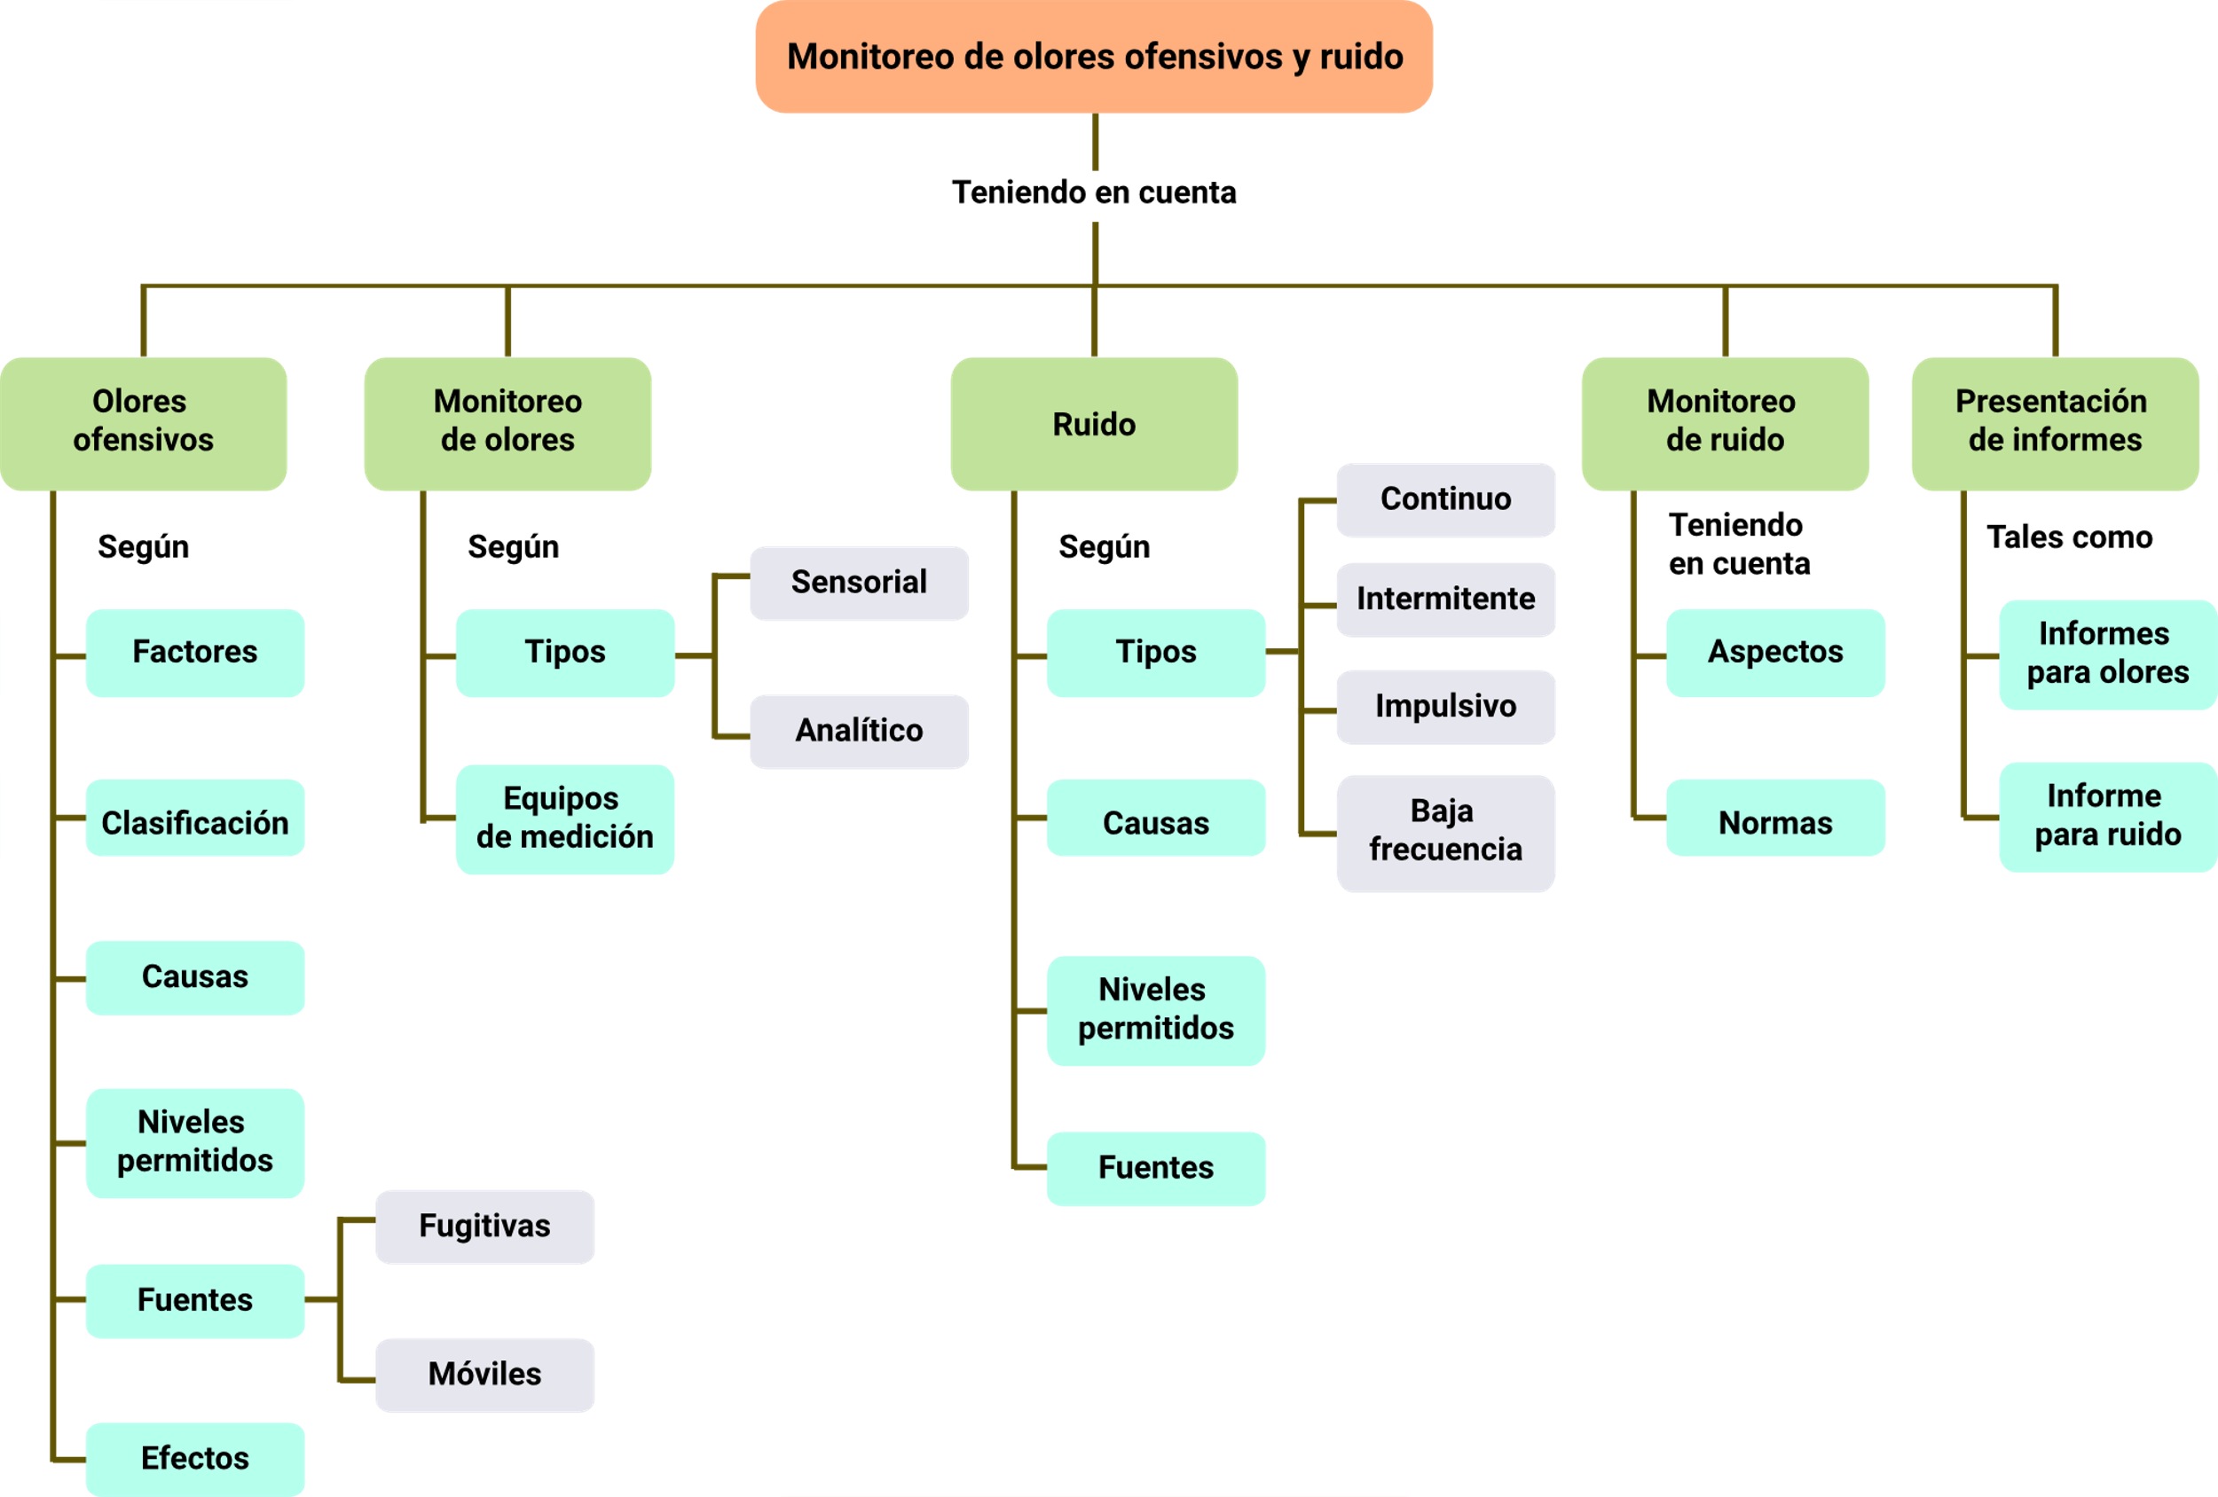

Material complementario

|  |  |  |  |
| --- | --- | --- | --- |
| **Tema** | **Referencia APA del Material** | **Tipo de material (Video, capítulo de libro, artículo, otro)** | **Enlace del Recurso o Archivo del documento o material** |
| **1. Olores ofensivos** | Ministerio de Salud. (2012). *Lineamiento para la vigilancia sanitaria y ambiental del impacto de los olores ofensivos en la salud y calidad de vida de las comunidades expuestas en áreas urbanas.* | Documento PDF. | <https://www.minsalud.gov.co/sites/rid/Lists/BibliotecaDigital/RIDE/VS/PP/SA/impacto-olores-ofensivos-salud.pdf> |
| **2. Monitoreo olores** | Ministerio de Ambiente y Desarrollo Sostenible. (2014). Resolución 2087 de 2014. Por la cual se adopta el protocolo para el monitoreo, control y vigilancia de olores ofensivos. | Normativa. Documento PDF. | <https://www.minambiente.gov.co/wp-content/uploads/2021/10/Resolucion-2087-de-2014.pdf> |
| **3. Ruido** | Instituto Nacional de la Sordera y Otros Trastornos de la Comunicación. (2020). *¿Cuándo el sonido es demasiado alto?* | Página web. | <https://www.noisyplanet.nidcd.nih.gov/espanol/publications/cuando-el-sonido-es-demasiado-alto> |
| **3. Ruido** | Gobernación de Antioquia. (s. f.)*. El sonido y sus características.* | Página web. | <https://www.antioquiatic.edu.co/noticias-general/item/211-el-sonido-y-sus-caracteristicas#:~:text=El%20sonido%20es%20producido%20por%20un%20movimiento%20vibratorio.&text=El%20movimiento%20se%20propaga%20hasta,%2C%20s%C3%B3lido%2C%20l%C3%ADquido%20o%20gaseoso> |
| **4. Monitoreo de ruido** | Ministerio de Ambiente, Vivienda y Desarrollo Territorial. (2006). Resolución 0627 de 2006. Por la cual se establece la norma nacional de emisión de ruido y ruido ambiental. | Normativa. Documento PDF. | <https://corponarino.gov.co/expedientes/juridica/2006resolucion627.pdf> |

Glosario

**Antrópico:** hace referencia a todo lo que tiene que ver con la intervención humana.

**Astenia:** término médico que se utiliza para referirse al cansancio.

Difuso: algo que carece de claridad o precisión. No se pueden percibir con claridad todas sus características o su origen.

**Grampositivas:** forma como se clasifican las bacterias después de un proceso químico denominado tinción de Gram. Las bacterias grampositivas adquieren una coloración azul después del proceso, mientras que las gramnegativas se tiñen de rojo.

**Neumopatía:** enfermedades en las que se ven involucrados los pulmones. Estas se pueden dar por la acción de microorganismos o por la inhalación de sustancias contaminantes disueltas en el aire.

**Ordenamiento:** disposiciones legales, jurídicas o normativas relacionadas con la forma como se utiliza el suelo de las áreas urbanas y rurales.

**Partes por millón (ppm):** unidad de medida ampliamente empleada en la física y la química. Se refiere a la cantidad de unidades de determinada sustancia que hay por cada millón de unidades del conjunto.

Referencias bibliográficas

Gobernación de Antioquia. (s. f.) Unidos a un clic. El sonido y sus características. <https://www.antioquiatic.edu.co/noticias-general/item/211-el-sonido-y-sus-caracteristicas#:~:text=El%20sonido%20es%20producido%20por%20un%20movimiento%20vibratorio.&text=El%20movimiento%20se%20propaga%20hasta,%2C%20s%C3%B3lido%2C%20l%C3%ADquido%20o%20gaseoso>

Instituto Nacional de la Sordera y otros Trastornos de la Comunicación. (2020). ¿Cuándo el sonido es demasiado alto?. <https://www.noisyplanet.nidcd.nih.gov/espanol/publications/cuando-el-sonido-es-demasiado-alto>

Ministerio de Ambiente y Desarrollo Sostenible. (2014). Resolución 2087 de 2014. Por la cual se adopta el protocolo para el monitoreo, control y vigilancia de olores ofensivos. <https://www.minambiente.gov.co/wp-content/uploads/2021/10/Resolucion-2087-de-2014.pdf>

Ministerio de Ambiente, Vivienda y Desarrollo Territorial. (2006). Resolución 0627 de 2006. Por la cual se establece la norma nacional de emisión de ruido y ruido ambiental. <https://corponarino.gov.co/expedientes/juridica/2006resolucion627.pdf>

Ministerio de Salud. (2012). Lineamiento para la vigilancia sanitaria y ambiental del impacto de los olores ofensivos en la salud y calidad de vida de las comunidades expuestas en áreas urbanas. <https://www.minsalud.gov.co/sites/rid/Lists/BibliotecaDigital/RIDE/VS/PP/SA/impacto-olores-ofensivos-salud.pdf>

Organización Panamericana de la Salud. (2017). Niveles de contaminación acústica y sus efectos. <https://docs.bvsalud.org/biblioref/2019/08/995468/05.pdf>

Secretaria de Ambiente de Bogotá. (s.f.). Ruido. <https://www.ambientebogota.gov.co/ruido>

Créditos

|  |  |  |
| --- | --- | --- |
| **Nombre** | **Cargo** | **Regional y Centro de Formación** |
| Claudia Patricia Aristizabal | Responsable del Equipo | Dirección General |
| Norma Constanza Morales Cruz | Responsable de Línea de producción | Regional Tolima -  Centro de Comercio y Servicios |
| Carlos Andrés Sánchez Suárez | Experto temático | Regional Tolima -  Centro Agropecuario la Granja. |
| Gustavo Santis Mancipe | Diseñador Instruccional | Regional Distrito Capital -  Centro de Gestión Industrial. |
| Rafael Neftalí Lizcano Reyes | Responsable Equipo Desarrollo Curricular | Regional Santander -  Centro Industrial del Diseño y la Manufactura. |
| Carolina Coca Salazar | Asesora Metodológica | Regional Distrito Capital -  Centro de Diseño y Metrología. |
| José Gabriel Ortiz Abella | Corrector de estilo | Regional Distrito Capital -  Centro de Diseño y Metrología. |
| Jaslyth Juliana Eraso Casanova | Experta Temática | Regional Putumayo -  Centro Agroforestal y Acuícola Arapaima. |
| Sergio Augusto Ardila Ortiz | Diseñador instruccional | Regional Tolima -  Centro de Comercio y Servicios |
| Viviana Esperanza Herrera Quiñonez | Metodóloga | Regional Tolima -  Centro de Comercio y Servicios |
| Luis Fernando Botero Mendoza | Diseñador de Contenidos Digitales | Regional Tolima - Centro de Comercio y Servicios |
| Sebastian Trujillo Afanador | Desarrollador Fullstack | Regional Tolima - Centro de Comercio y Servicios |
| Gilberto Junior Rodríguez Rodríguez | Storyboard de Ilustración | Regional Tolima - Centro de Comercio y Servicios |
| Maria Alejandra Briceño Vera | Producción | Regional Tolima -  Centro de Comercio y Servicios |
| Nelson Iván Vera Briceño | Producción audiovisual | Regional Tolima - Centro de Comercio y Servicios |
| Oleg Litvin | Animador | Regional Tolima - Centro de Comercio y Servicios |
| Sebastian Trujillo Afanador | Actividad Didáctica | Regional Tolima - Centro de Comercio y Servicios |
| Gilberto Naranjo Farfán | Validación de contenidos accesibles | Regional Tolima - Centro de Comercio y Servicios |
| Javier Mauricio Oviedo | Validación y vinculación en plataforma LMS | Regional Tolima - Centro de Comercio y Servicios |